Especificación Caso de Uso 16
Generar Informe

GRCU Manager
Gestión de Requerimientos y Casos de Uso

4 BYTES
ALVAREZ, Abril
BUTTERFIELD, Nicolas
CARRANZA, Cristian
GAGNA, Martina

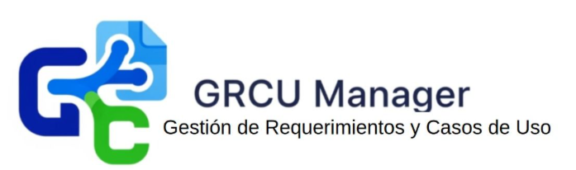


Un Caso de Uso es una secuencia de interacciones que se desarrollarán entre un sistema y sus actores en respuesta a un evento que inicia un actor principal sobre el propio sistema.
Estos ilustran los requerimientos del sistema al mostrar como reacciona una respuesta a eventos que se producen en el mismo
Las Realizaciones de los Casos de Uso se llevan a cabo como resultado de un caso de uso específico. La realización del caso de uso debe cumplir con los requerimientos establecidos y debe reflejar el comportamiento de su caso de uso correspondiente. Este artefacto se halla dentro del Modelo de Diseño reflejando los productos de trabajo relacionados con el caso de uso pero que pertenecen a dicho modelo. Estos productos de trabajos relacionados consisten en los diagramas de comunicación y secuencia que expresan el comportamiento del caso del uso en términos de objetos de colaboración, y dichos diagramas deben elaborarse haciendo uso de (UML).

Contenido

Caso de Uso 16 [Generar Informe] 4
Descripción 4
Actores del CU 4
Precondiciones 4
Flujo de Eventos Normal 4
Flujo de Eventos Alternativo 5
Diagramas Asociados 6
Diagrama de Casos de Uso 6
Diagrama de Secuencia 7

Caso de Uso 16 [Generar Informe]

Descripción
El usuario autorizado genera informes del proyecto en distintos formatos. El sistema permite seleccionar el alcance del informe (por ejemplo: listado de requerimientos, casos de uso, matriz de trazabilidad, adjuntos y comentarios asociados) y aplicar filtros (por prioridad MoSCoW, estado de validación, sprint, categoría funcional/no funcional/de sistema, etc.). Una vez configurados los parámetros, el sistema compila la información, produce el archivo en el formato elegido y lo deja disponible para descarga.

Actores del CU

- Todos los usuarios del proyecto (docente administrador, líder, desarrollador, cliente y visitante).

Precondiciones

- Proyecto existente con al menos un requerimiento o caso de uso.
- Usuario autenticado con permisos de lectura en el proyecto.
- Datos suficientes para generar el informe solicitado.

Flujo de Eventos Normal

- El usuario hace clic en la sección "Reportes" en el menú.
- El sistema muestra la página de reportes con opciones disponibles.
- El sistema lista los tipos de informes.
- El usuario selecciona un tipo de informe.
- El sistema muestra opciones de configuración:
- Formato: PDF, Excel, CSV
- Filtros: estado, tipo, prioridad, fecha
- Orden: nombre, fecha, prioridad
- El usuario configura las opciones según sus necesidades.
- El usuario hace clic en "Generar informe".
- El sistema valida:
- Formato seleccionado
- Informe incluya datos (no vacío)
- El sistema muestra el mensaje: "Generando informe..."
- El sistema genera el informe en el formato seleccionado.
- El sistema descarga el archivo al navegador.
- El sistema muestra el mensaje: "Informe generado exitosamente".
- Finaliza el CU.

Poscondiciones

- Informe generado en el formato solicitado (PDF/Excel/CSV).
- Archivo descargado al dispositivo del usuario.

Flujo de Eventos Alternativo

8a. No hay datos para el informe
- El sistema detecta que no hay requerimientos ni casos de uso en el proyecto.
- El sistema muestra el mensaje: "No hay datos suficientes para generar este informe".
- Finaliza el CU.

8b. Error al generar PDF
- El sistema captura excepción durante la generación del informe.
- El sistema muestra mensaje de error: "Error al generar PDF. Intenta con formato Excel o CSV".
- El flujo continúa en el paso 5.

9a. Archivo muy grande
- El sistema detecta que el informe supera 50MB.
- El sistema muestra un mensaje de advertencia: "Este informe es muy grande. Considera aplicar filtros".
- El sistema muestra las opciones “Continuar” y “Cancelar”.
- El usuario selecciona “Continuar”.
- El flujo continúa en el paso 12.

11a. Navegador bloquea descarga
- El sistema detecta que el navegador bloqueó la descarga.
- El sistema muestra un mensaje: "Permite descargas de este sitio en tu navegador".
- El sistema ofrece enlace directo al archivo generado.
- Finaliza el CU.

Diagramas Asociados

Diagrama de Casos de Uso
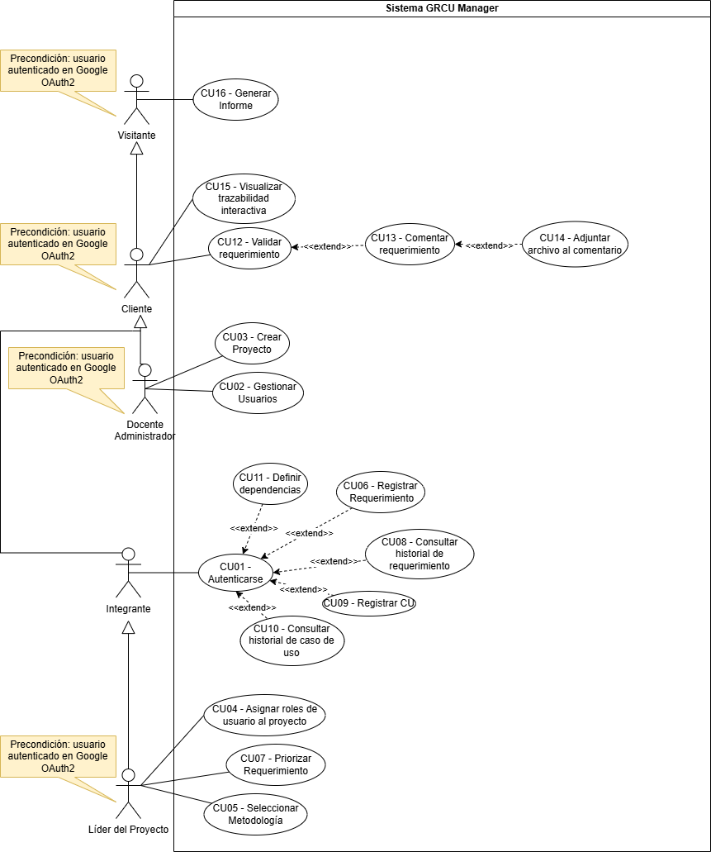

Diagrama de Secuencia

